+
＜令和3年5月発行＞
市民クラブ市政報告
発行：姫路市議会市民クラブ 姫路市安田四丁目１番地 ☎：079-221-2042 編集責任者：竹尾 浩司

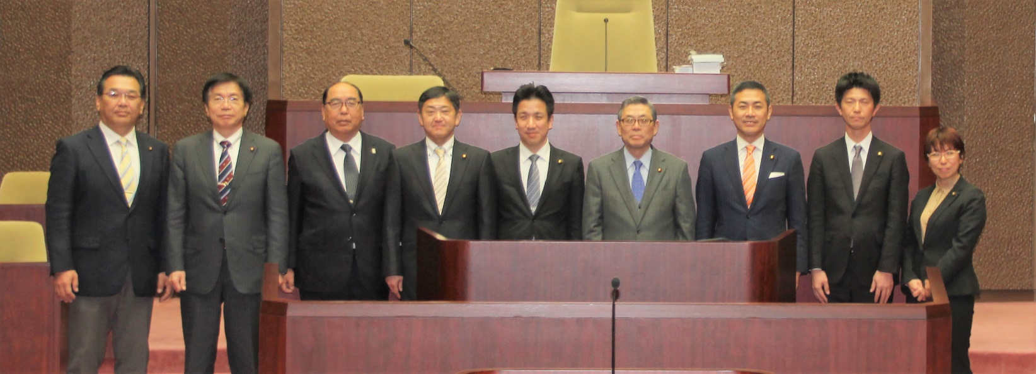
蔭山敏明
<会長>
〈議会運営委員会副委員長〉
八木隆次郎

阿山正人

竹尾浩司
<幹事長>
三輪敏之
<文教・子育て委員会副委員長>
山口悟
<政調会長>
〈厚生委員会副委員長〉
常盤真功
<建設委員会委員長>
駒田かすみ
<監査委員>
石堂大輔
<副議長>

お世話になります。
皆様にご支援・ご支持頂き活動を進めております、『姫路市議会 市民クラブ』の仲間です。
今後ともご支援のほど、よろしくお願いします。

今回は、『令和3年度姫路市予算のポイント』 『市議会議員の不当要求行為に関する調査特別委員会』そしてＲ3．2．22～3．26までの33日間で開会された『令和3年第1回姫路市議会定例会』での代表・個人質問についてご報告致します。
Ⅰ.『令和3年度姫路市予算のポイント』について

【予算の特徴】
・全会計を合わせた予算規模は3，866億円（過去第７位）、うち一般会計は2，182億円（過去第４位）
・一般会計における経常的経費は、前年度比49億円増の1，869億円で過去最大
・うち義務的経費は金額、比率とも過去最大、うち扶助費は8年連続で過去最大を更新
・投資的経費は、アクリエひめじ整備等大型事業の完了により、前年度比202億円減の313億円
・厳しい財政状況でも、課題解決のため最重点分野に集中的に予算を配分、収支不足は44億円で前年度より13億円増
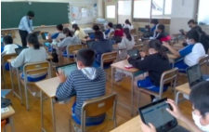

【最重点分野】
【LIFE（「命」「一生」「くらし」）に跨がる3つの最優先課題】
- 『新型コロナウイルス感染症と新しい生活様式への対応』
・新型コロナウイルス感染症対策
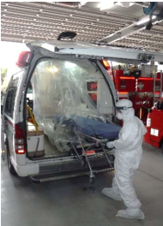
・プレミアム付商品券
・中小企業デジタル化補助 等
- 『市民の利便性向上を目指したデジタル化の加速』
デジタル教育
・デジタル教育
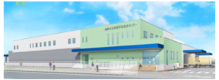
・ＡＲ観光
・マイナンバーカード普及促進
・自治体ポイント導入 等
- 『少子化対策・子ども支援の推進』
・結婚新生活支援
・妊産婦タクシー
新型コロナウイルス感染症対策
・中学校全員給食の開始 等
中学校全員給食の開始

Ⅱ.『市議会議員の不当要求行為に関する調査特別委員会』について
昨年12月に設置された『市議会議員の不当要求行為に関する調査特別委員会』については、地方自治法百条の調査権に基づき、関係者9名に対する証人尋問など合計7回の委員会が開催されました。
委員会において、当該議員の言動は・議員倫理条例の遵守規定違反・職員倫理条例の不当要求行為・社会通念上のパワーハラスメントに該当すると全会一致で認定されました。
百条委員会の報告を受け、3月4日の本会議にて『松岡廣幸議員に対する辞職勧告決議』が全会一致で可決されました。
さらに、調査特別委員会における調査過程で当該議員が関与する新たな疑義事案が複数判明するとともに、本会議における市民クラブの蔭山議員と八木議員による質疑を通じて疑義事案の解明が進み「白浜小学校相撲場新築工事」や「白浜市場線東ルート整備事業」での予算流用問題が発覚し、副市長の引責辞職にまで発展する事態になりました。
Ⅱ.『令和3年第1回姫路市議会定例会』での代表・個人質問について
環境政策、労働環境整備、姫路城マラソンの今後の展開等について
働く現役世代の代弁者として質す！
三輪敏之議員が質問しました

【代表質問：質問日 3/4】
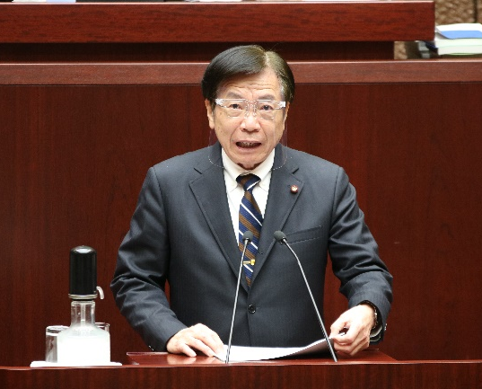
本定例会で8項目について質問し、市当局の対応を質しました。『姫路市環境基本計画について』『姫路市職員条例とパワハラ防止法について』『姫路城マラソンの今後の展開について』の3件についてご報告します。
●姫路市環境基本計画について
Q:実効性が困難な環境政策は、本市の経済活動や経済発展の妨げになることを懸念するが、それらについての考え方は？
A:温暖化対策のみに力点を置いた過度な政策は経済活動の妨げになり、経済発展を損なう恐れがあると認識している。本市としては、事業者に発想の転換と脱炭素社会の実現に向けた取り組みに期待しており、行政としても必要な協力や支援を行っていく。
●姫路市職員倫理条例とパワハラ防止法について
Q:議員からの要望を『不当要求の恐れ』と判断したものが、職員倫理審査会で『不当要求』と認定されたが、本市の見解と今後の対応策は？
A:再発防止に向け、条例の運用を検証し課題を整理する。また、職員が『議員』を『一般市民』と同等に対処したことで、条例が適切に運用されなかったと指摘されたため、今後、広く職員の意見を聞く必要があると考えている。
Q:本年6月施行の『改正労働施策総合推進法(パワハラ防止法)』の目的は、『労働者をパワハラから守る』ことが最重要であり、企業や事業所を指導・監督する市役所が率先してその対策を講じるべきだと考えるが、具体的な対応策は？
A:パワハラ防止のため、管理職が正しい知識を持ち役割を果たすことが重要であり、部長級にパワハラ防止及び排除に努めるよう指示しており、課長級にも研修を実施し、風通しの良い職場環境の構築に努める。
コロナ後の新しい生活様式への対応について
生活者の視点から質す！

蔭山敏明議員が質問しました

【個人質問：質問日 3/9】
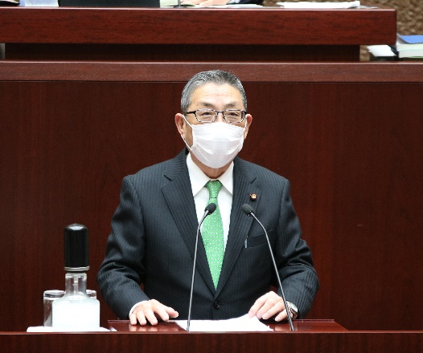
本定例会で、3項目9点についてアフターコロナを見据えての市の方針や対応状況について質問を行いました。その中から『新しい生活様式への対応について』『コミュニティサイクルの今後について』『地方創生の取組について』の3件についてご報告いたします。
●新しい生活様式への対応について
Q:現在、紙媒体のお薬手帳について、アプリ導入により電子化することで、調剤情報の統合を行うだけでなく、バイタル情報等を含めて共有し、認知症予防や防災対策としても活用することが重要ではないか？
A:お薬手帳の電子化によるメリットは十分承知しているがマイナンバーと健康保険証の統合過程で先行導入してしまって経費が二重化することがないよう、国のシステム要件が決定次第早期に導入したいと考えている。
Q:先日行われた姫路城バーチャルツアーの反応は？新型コロナ対策や、アフターコロナのインバウンドを見据えて姫路城にVR登閣できるシステムを導入すべきでは？
A:姫路城バーチャルツアーについては2回の合計628名が参加し、非常に好評で定期開催を望む声もあった。今後のインバウンドへの呼び水として、令和3年度には英語での姫路城バーチャルツアーも予定しており、今後積極的にVR活用を図りたい。
コロナ後の新しい生活様式への対応について
生活者の視点から質す！

八木隆次郎議員が質問しました

【個人質問：質問日 3/9】
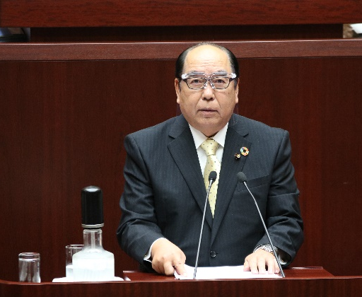
本定例会で、3項目9点についてアフターコロナを見据えての市の方針や対応状況について質問を行いました。その中から『新しい生活様式への対応について』『コミュニティサイクルの今後について』『地方創生の取組について』の3件についてご報告いたします。
●新しい生活様式への対応について
Q:現在、紙媒体のお薬手帳について、アプリ導入により電子化することで、調剤情報の統合を行うだけでなく、バイタル情報等を含めて共有し、認知症予防や防災対策としても活用することが重要ではないか？
A:お薬手帳の電子化によるメリットは十分承知しているがマイナンバーと健康保険証の統合過程で先行導入してしまって経費が二重化することがないよう、国のシステム要件が決定次第早期に導入したいと考えている。
Q:先日行われた姫路城バーチャルツアーの反応は？新型コロナ対策や、アフターコロナのインバウンドを見据えて姫路城にVR登閣できるシステムを導入すべきでは？
A:姫路城バーチャルツアーについては2回の合計628名が参加し、非常に好評で定期開催を望む声もあった。今後のインバウンドへの呼び水として、令和3年度には英語での姫路城バーチャルツアーも予定しており、今後積極的にVR活用を図りたい。

